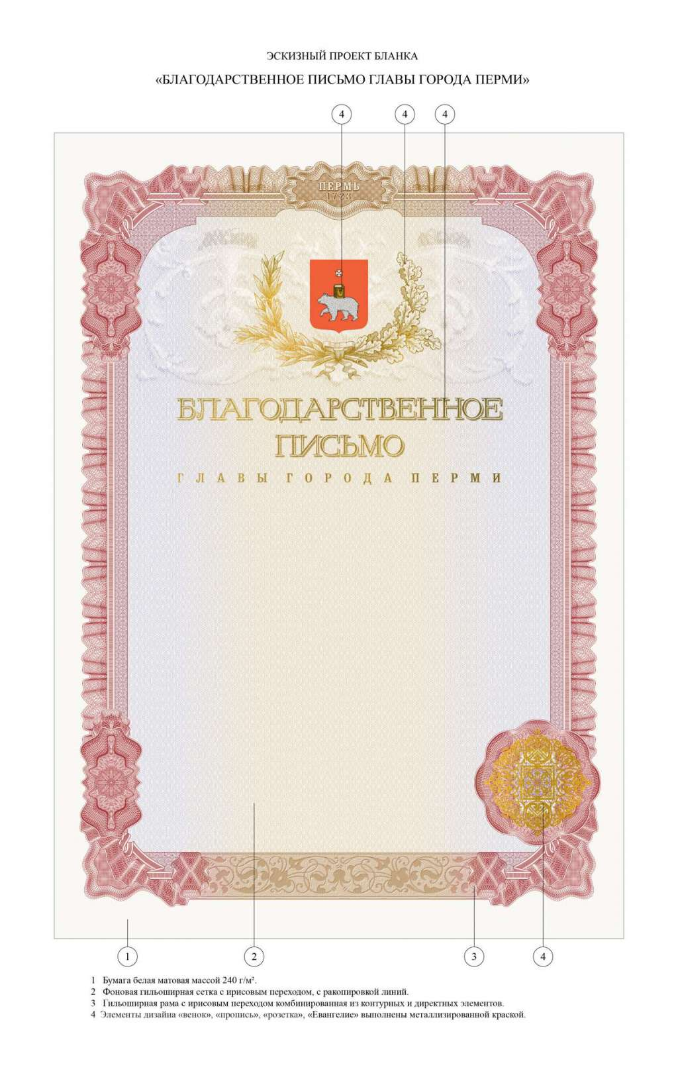

1. Бумага белая матовая.

2. Фоновая гильоширная сетка с ирисовым переходом, ракопировкой линий.

3. Гильоширная рама с ирисовым переходом, комбинированная из контурных и директных элементов.

4. Элементы дизайна «венок», «пропись», «розетка», «Евангелие» выполнены металлизированной краской.

**ОБРАЗЕЦ**

**бланка Благодарственного письма Главы города Перми с описанием**

Приложение 1

к постановлению Главы   
города Перми

от 02.09.2022 № 148